PLANIFICACIÓN Y METODOLOGÍA DE LOS SUPERPROBLEMAS.

Estos Superproblemas son para ser desarrollados por los alumnos/as de 4º de primaria. En el taller de Matemáticas, en la sesión de Resolución de problemas, los Jueves de 12:15 a 13:15.

Con estos Superproblemas lo que pretendo es que los alumnos/as piensen, deduzcan y colaboren para poder resolverlos con éxito.

En “El Club de Fútbol” y en “Comida de Convivencia” tienen que emplear las siguientes operaciones sumar, restar, multiplicar y dividir.

Ello les servirá para desenvolverse en la vida cotidiana ya que son competenciales, tratando las siguientes competencias;

- CL, comunicación lingüística.
- CMCT, competencia matemática y competencia básica en ciencia y tecnología.
- AA, aprender a aprender.
- CSC, competencias sociales y cívicas. Y
- SIEE, sentido de iniciativa y espíritu emprendedor.

En “Comida de Convivencia” se desarrollaran bastante las competencias de Comunicación lingüística, al tener que pensar, redactar y escribir la nota a los padres. Y las Competencias sociales y cívicas, al estar todos juntos (los dos cuartos) sin discriminar a nadie, para afianzar la convivencia positiva y consolidar las relaciones interpersonales.

Para resolverlos emplearemos dos sesiones.
En el “Club de Fútbol”;
- En la 1ª sesión leer, comprender y estructurar la historia, resolviendo el principio y el apartado “Noticia” del equipamiento.
- En la 2ª sesión recordar la historia y resolver el apartado de la “Salida”.

En “Comida de Convivencia”;
- En la 1ª sesión leer, comprender y estructurar la historia resolviendo el apartado de “Comida”. - En la 2ª sesión se recordará la historia y se resolverán los apartados de “Menaje”, “Refrescos” y “Final”.

La clase se dividirá en 4 grupos, dos de 6 alumnos/as y otros dos de 5, ya que son en total 22 alumnos/as.

Provocaré que los grupos se formen de manera heterogénea para que los más avispados puedan ayudar a sus compañeros, explicándoles sus razonamientos con sus palabras, para que entre ellos los entiendan y comprendan.

Todos leen el Superproblema, lo piensan y hablan o debaten como resolverlo, pero luego lo tiene “El lector” que irá leyéndolo en voz alta cada vez que sea necesario, en sus cuadernos pueden ir haciendo las operaciones, aunque en cada grupo se elegirá un/a secretario/a que irá recogiendo en su cuaderno, ordenadamente, la resolución del Superproblema cuando decidan qué es lo correcto a realizar.

Yo observaré como van y resolveré sus dudas pero de manera inducida haciéndoles pensar.

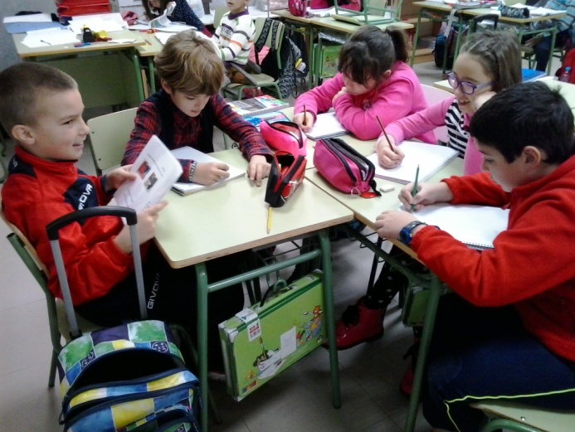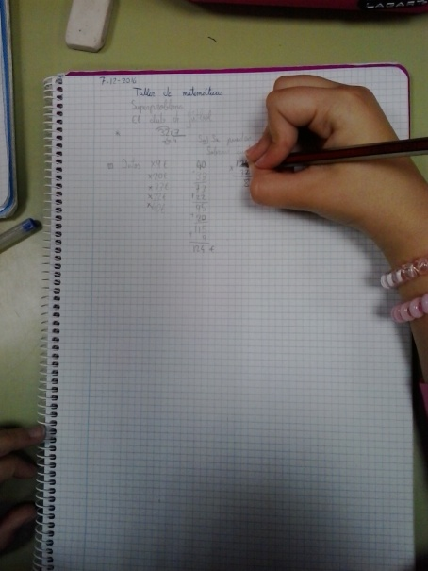

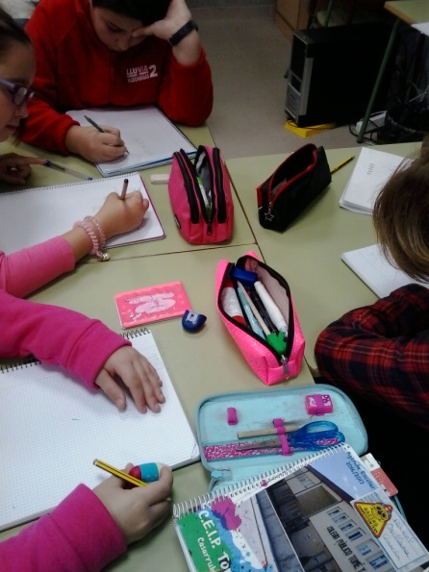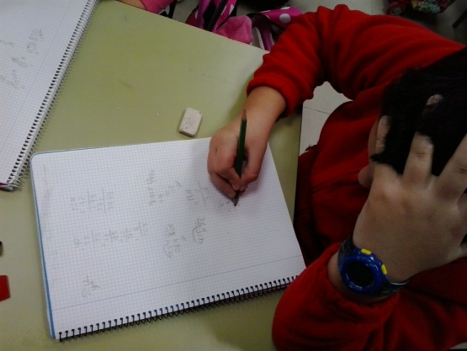

Y Hugo pensaba y pensaba pero con mucho acierto.
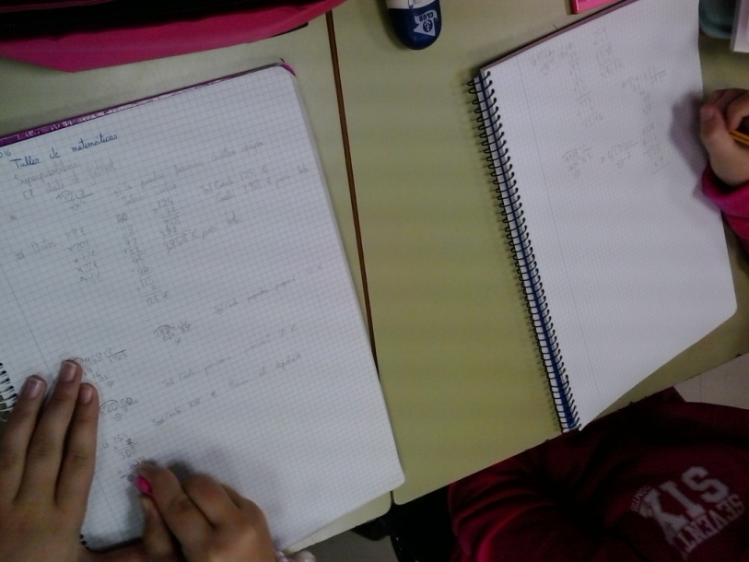

La secretaria tomó buena nota de todo lo que se acordó y resolvieron el Superpreblema con éxito. Conseguí los objetivos de que pensarán, debatieran y colaboraran en la resoloución del Superproblema. Y fue un acierto porque ¡ les gustó mucho !
* En cuanto al superproblema de “ Comida de Convivencia”, se afanaron bastante en la elaboración de la “Nota a los Padres”.

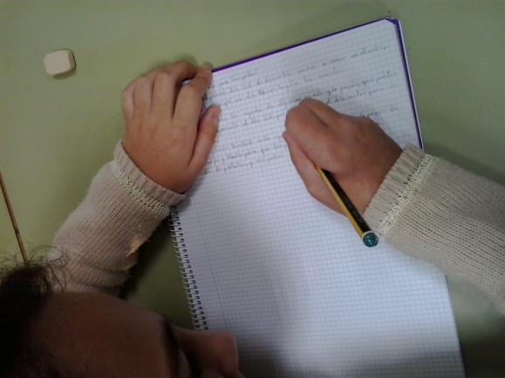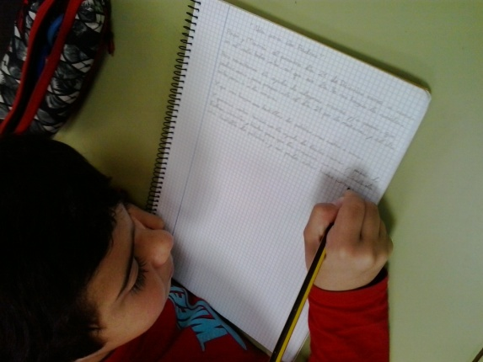
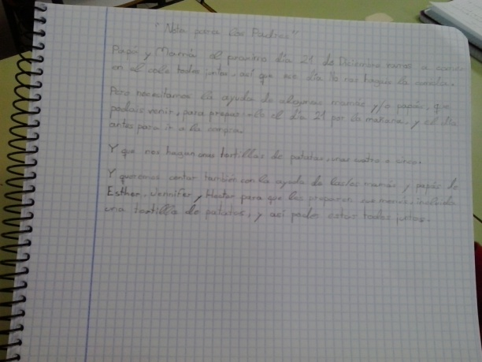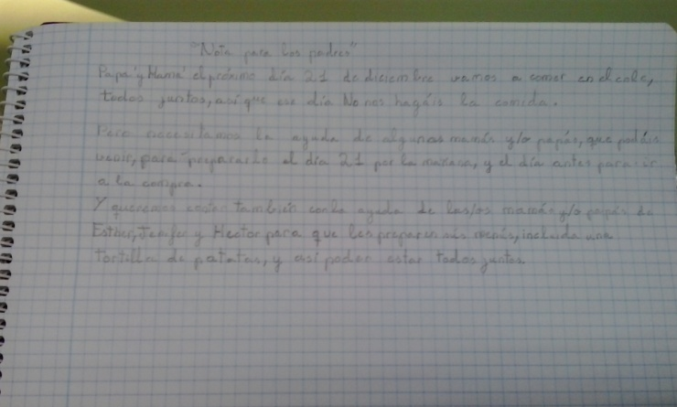
F I N.

Superproblemas realizados por Mª Del Carmen Sánchez Godoy.

Mª del Carmen Sánchez Godoy

Vamos a celebrar los dos cuartos juntos, una Comida de Convivencia, el día 21 de Diciembre, a la que asistirán los alumnos/as, las dos tutoras, los profesores especialistas como de E.F., de PT, AL,….,que puedan. El Equipo Directivo pasará a los postres.

Para ello vamos a necesitar la colaboración de los padres que puedan, por eso y para informarles hay que elaborar una nota para los padres:

“Comunicado a los Padres”
“Papá y mamá, el próximo día 21 de diciembre vamos a comer en el cole, todos juntos, así que ese día NO nos hagáis la comida.
Pero necesitamos la ayuda de algunas mamás y/o papás, los que podáis venir, para prepararla el día 21 por la mañana, y el día antes para ir a la compra. Y que nos hagan unas tortillas de patatas, unas cuatro o cinco.
Y queremos contar también con la ayuda de las/os mamás y/o papás de Esther, Jennifer y Héctor (que no pueden tomar gluten) para que les preparen sus menús, incluida una tortilla de patatas, y así poder estar todos juntos.”

Será una comida fría a base de sándwich variados, tortillas, empanadas, patatas fritas y gusanitos o ganchitos, refrescos , agua y de postre tarta.

Somos 24 alumnos/as en 4º A y 22 alumnos/as en 4º B.
¿Cuántos alumnos/as somos en total?

Si entre las dos clases hay 3 alumnos/as que comen sin gluten.
¿Cuántos alumnos/as si pueden tomar gluten?

Lista de precios:
Paquete de pan de molde | 2 €
Paquete de pan de molde sin gluten | 3 €
Tarrina de margarina | 2 €
Tarrina de margarina sin gluten | 3 €
Jamón cocido 1 K | 8 €
Jamón cocido ½ K sin gluten | 7 €
Queso laminado 1 K | 10 €
Queso laminado sin gluten ½ K | 6 €
Chorizo 1 K | 11 €
Salchichón 1 K | 11 €
Chorizo ½ K sin gluten | 7 €
Salchichón ½ K sin gluten | 7 €
Pechuga de pavo 1 K | 9 €
Pechuga de pavo ½ K sin gluten | 5 €
Empanada de atún | 10 €
Empanada de atún sin gluten | 12 €
Patatas fritas, bolsa grande | 2 €
Patatas fritas sin gluten | 3 €
Gusanitos, bolsa grande | 2 €
Gusanitos sin gluten, bolsa peq. | 1 €
Tarta | 12 €
Tarta sin gluten | 15 €
SE NECESITARÁN:
- Paquetes de pan de molde.
4 Paquetes de pan de molde sin gluten.
3 Bolsas de patatas fritas.
3 Bolsas de patatas fritas sin gluten.
3 Empanadas de atún.
- Empanadas de atún sin gluten.
6 Bolsas de gusanitos.
5 Bolsas de gusanitos sin gluten.
- Tartas.
1 Tarta sin gluten. Y además:
Tarrinas de margarina, 1 de cada.
Fiambre y queso, 1 K de cada.
Fiambre y queso sin gluten, ½ K de cada.

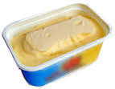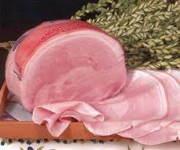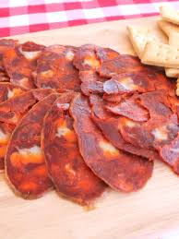
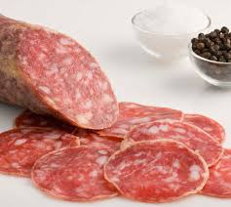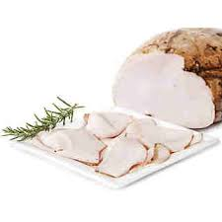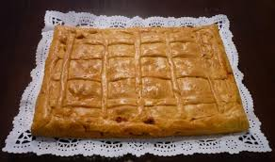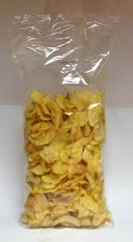

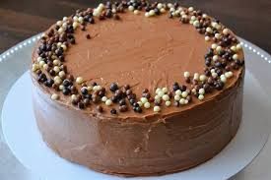

¿Cuánto nos costará todo lo que necesitamos de comida?
Para comprobar que han sumado bien usaremos la calculadora.

También necesitaremos; vasos, platos, cucharas, servilletas y manteles.

Menaje . Lista de precios:
Paquete de 200 servilletas | 2 €
Paquete de 25 vasos | 1 €
Paquete de 25 platos | 2 €
Paquete de 50 cucharas | 1 €
Rollo de 7 m de mantel de papel | 3 €

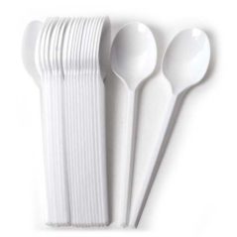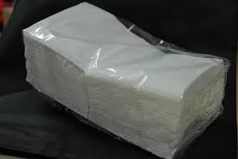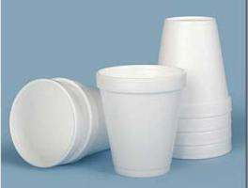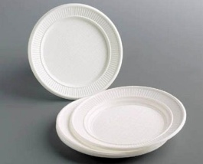

Si necesitamos 75 vasos.
¿Cuántos paquetes de vasos tenemos que comprar?
¿Cuánto nos costarán los vasos?

Si necesitamos 75 platos.
¿Cuántos paquetes de platos tenemos que comprar?
¿Cuánto nos costarán los platos?

Si necesitamos 2 paquetes de cucharas.
¿Cuánto nos costarán las cucharas?

Si necesitamos 2 rollos de manteles de papel
¿Cuánto nos costarán los manteles?

¿Cuánto nos costará TODO el menaje?

(Hay que expresarlo y resolverlo con OPERACIONES COMBINADAS).

Además, necesitaremos refrescos de cola sin cafeína, de naranja y limón sin burbujas, refrescos sin gluten y agua.

Refrescos . Lista de precios:
Paquete de 4 botellas de cola | 5 €
Paquete de 2 botellas de naranja | 2 €
Paquete de 2 botellas de limón | 2 €
Garrafa de agua | 1 €
BOTELLA de refresco sin gluten | 2 €

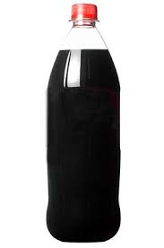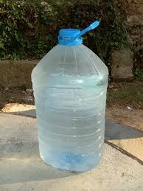

Hay que comprar 2 paquetes de cola sin cafeína.
¿Cuánto costarán los refrescos de cola?

Hay que comprar 3 paquetes de refrescos de naranja, y otros 3 de limón.
¿Cuánto costarán los refrescos de naranja, y los de limón?

Hay que comprar 2 garrafas de agua.
¿Cuánto costarán las dos garrafas de agua?

Hay que comprar 3 BOTELLAS de refrescos sin gluten.
¿Cuánto nos costarán los refrescos sin gluten?

¿Cuánto nos costarán TODOS los refrescos?

(Se puede expresar y calcular también, con operaciones combinadas.)

¿Cuánto nos costará todo, comida, menaje y refrescos?

Si somos ______ alumnos/as en nuestra clase,
¿Cuánto dinero tenemos que poner cada uno/a, para poder comprarlo todo, para nuestra comida de convivencia?

Si pagamos con 300 €,
¿Cuánto nos devolverán?

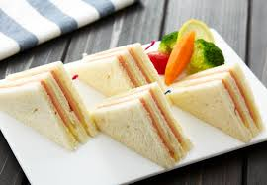

¡ LO
PASAREMOS
G E N I A L !

SOLUCIONES DE: “COMIDA DE CONVIVENCIA”.

¿Cuántos alumnos/as somos en total?
24 + 22 = 46 solución somos 46 alumnos/as.

¿Cuántos alumnos/as sí pueden tomar gluten?
46 - 3 = 43 solución pueden tomar gluten 43 alumnos/as.

C o m i d a.

- ¿Cuánto nos costará todo lo que necesitamos de comida?

Pan de molde…………………….. 2 €. 8 x 2 = 16 €
Pan de molde sin gluten……….. 3 ,, 4 x 3 = 12 ,,
Tarrina de margarina………….. 2 ,, ___________ 2 ,,
Tarrina de margarina sin G…… 3 ,, ____________ 3 ,,
Jamón cocido 1 K………………. 8 ,, ____________ 8 ,,
Jamón cocido sin G. ½ K ……… 7 ,, ____________ 7 ,,
Queso laminado 1 K……………. 10 ,, ____________ 10 ,,
Queso laminado sin G………….. 6 ,, ____________ 6 ,,
Chorizo 1 K………………………. 11 ,, ____________ 11 ,,
Salchichón 1 K………………….. 11 ,, ____________ 11 ,,
Chorizo ½ K……………………… 7 ,, ____________ 7 ,,
Salchichón ½ K ………………… 7 ,, ____________ 7 ,,
Pechuga de pavo 1 K…………. 9 ,, ____________ 9 ,,
Pechuga de pavo ½ K sin G…… 5 ,, ____________ 5 ,,
Empanada de atún……………… 10 ,, 3 x 10 = 30 ,,
Empanada de atún sin G……… 12 ,, ____________ 12 ,,
Patatas fritas.…………………….. 2 ,, 3 x 2 = 6 ,,
Patatas fritas sin G…………….. 3 ,, 3 x 3 = 9 ,,
Gusanitos.…………………………. 2 ,, 6 x 2 = 12 ,,
Gusanitos sin G…………………. 1 ,, 5 x 1 = 5 ,,
Tarta……………………………….. 12 ,, 2 x 12 = 24 ,,
Tarta sin gluten………………….. 15 ,, ___________ + 15 ,,
227 €

Solución 227 € nos costará todo lo que necesitamos de comida.

M E N A J E.
¿Cuántos paquetes de vasos tenemos que comprar?
7 5 : 2 5 = 3. Solución tenemos que comprar 3 paquetes.

¿Cuánto nos costarán los vasos?
3 x 1 = 3 € Solución los vasos nos costarán 3 €.

- ¿Cuántos paquetes de platos tenemos que comprar?
7 5 : 2 5 = 3 Solución tenemos que comprar 3 paquetes de platos.

¿Cuánto nos costarán los platos?
3 x 2 = 6 Solución los platos costarán 6 €.

¿Cuánto nos costarán las cucharas?
2 x 1 = 2 Solución las cucharas costarán 2 €.

¿Cuánto nos costarán los manteles?
2 x 3 = 6 Solución los manteles costarán 6 €.

¿Cuánto nos costará TODO el menaje?
2 + (3 x 1) + (3 x 2) + (2 x 1) + (2 x 3) =
2 + 3 + 6 + 2 + 6 = 1 9 €.
Solución todo el menaje nos costará 19 €.

R e f r e s c o s.
¿Cuánto nos costarán los refrescos de cola?
2 x 5 = 1 0 Solución los refrescos de cola costarán 1 0 €.

¿Cuánto nos costarán los refrescos de naranja y los de limón?
3 x 2 = 6 3 x 2 = 6
Solución cuestan igual los refrescos de naranja y de limón 6 €.

¿Cuánto costarán las dos garrafas de agua?
2 x 1 = 2 Solución las dos garrafas de agua costarán 2 €.

¿Cuánto nos costarán los refrescos sin gluten?
3 x 2 = 6 Solución los refrescos sin gluten nos costarán 6 €.

¿Cuánto nos costarán TODOS los refrescos?
( 2 x 5) + (3 x 2 ) + (3 x 2) + (2 x 1) + (3 x 2) =
1 0 + 6 + 6 + 2 + 6 = 3 0 €.
Solución todos los refrescos costarán 3 0 €.

F I N A L.

¿Cuánto nos costará todo?
227 + 19 + 30 = 276 €. Solución todo nos costará 276 €.

¿Cuánto dinero tenemos que poner cada uno/a, para poder comprarlo todo?
2 7 6 : 4 6 = 6 Resto = 0. Solución cada uno/a tenemos
que poner 6 €.

Si pagamos, las mamás y/o papás y los que vayamos de compras,
con 300 € .¿Cuánto dinero nos devolverán?
3 0 0 - 2 7 6 = 2 4 €. Solución nos devolverán 2 4 €.

